Tema 1.- Servidores FTP

**Implantación y despliegue de una aplicación web estática**

La forma tradicional de crear un sitio **web estático** sería de la siguiente forma:

1. Crear las distintas páginas html en el entorno de desarrollo.
2. Podemos añadir alguna funcionalidad añadiendo código javascript, que se ejecutará en el cliente.
3. El entorno de producción necesita sólo un servidor web.
4. El despliegue podemos hacer usando un servidor ftp para subir los ficheros al servidor.

**Ventajas** de las páginas **estáticas**:

* Portabilidad, funcionan en cualquier servidor.
* Tiempos de acceso óptimos, tardan muy poco en cargarse.
* Facilitan el posicionamiento.
* Costos de alojamiento menores.
* Mínimos requerimientos técnicos para su operación.

**Desventajas** de las páginas **estáticas**:

* Funcionalidad muy limitada
* El visitante no tiene ninguna posibilidad de seleccionar, ordenar o modificar los contenidos o el diseño de la página a su gusto.
* El administrador web debe acceder al servidor donde está alojada la página para cambiar los contenidos de la página.
* El proceso de actualización es lento, tedioso y esencialmente manual.
* No se accede a bases de datos (esto puede ser también una ventaja)

**Despliegue de nuestro sitio web**

Una vez generada nuestra página podemos desplegarla en nuestro servidor en producción. Podemos tener un servidor web propio (que administramos nosotros), o utilizar servicios de hosting para implantar nuestras páginas.

Los servicios modernos para alojar páginas estáticas pueden proporcionar métodos de despliegues automáticos o semiautomática, y suelen usar repositorios git (el uso de servidores FTP está desapareciendo).

Ejemplos de servicios de despliegue de páginas estáticas: Netlify, Surge, GitHub Pages, GitLab Pages, Neocities,…

**Publicación de páginas web en hosting gratuito**

Para publicar una página web en el servicio de **alojamiento gratuito** que ofrece **000webhost** debes estar registrado previamente en dicho sitio.

Si ya has completado ese proceso deberás acceder a la web <https://es.000webhost.com/cpanel-login>  (usando tu dirección de correo y contraseña de este servicio) si no estás ya en ella, para poder acceder a todas las tareas de mantenimiento de tu espacio web.



Para **publicar una página web** debes **subir los archivos** correspondientes a tu página. Una manera de realizar la subida y la gestión de los archivos almacenados en tu sitio es a través de la herramienta "***Carga de archivos***" que ofrece *000webhost* desde la página de mantenimiento de tu dominio.

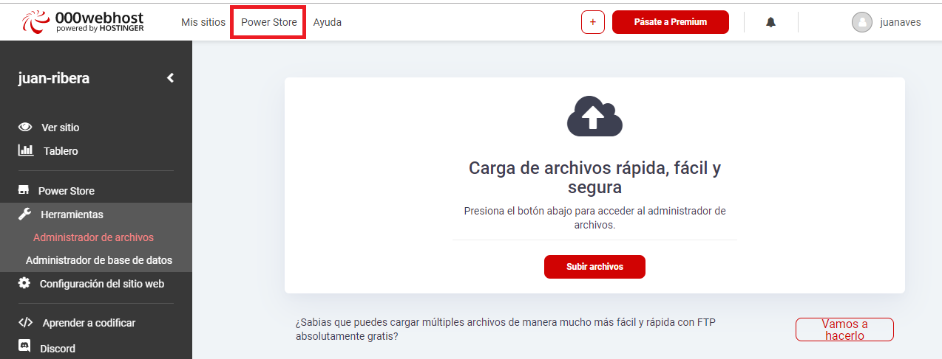

Una vez dentro verás un listado de los archivos y carpetas que existen actualmente en tu espacio web, y una **serie de botones** para realizar las tareas básicas de gestión de archivos:

Además en la parte derecha de cada archivo existen las opciones de**ver (*View*), editar (*Edit*) y abrir (*Open*)** el archivo correspondiente.

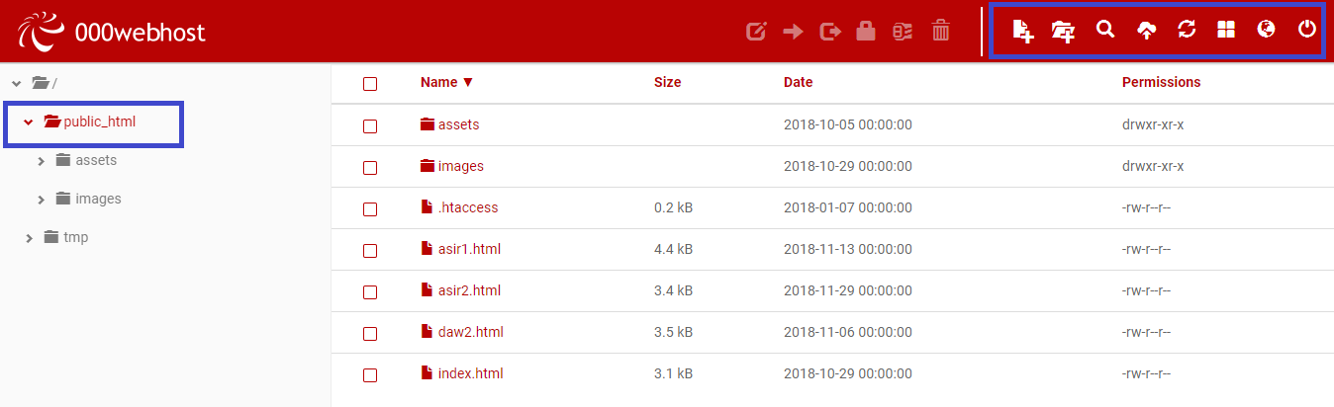

Los archivos correspondientes a las **páginas web** (que podrán ser visitadas públicamente) se deben alojar **a partir de la carpeta public_html**. Para acceder a su contenido debes hacer clic sobre su nombre.

En la carpeta superior estará el archivo .**htaccess** que controla los **permisos de acceso** de los visitantes y la **página default.php** que es la **página que aparece por defecto** al crear el dominio, y que puedes eliminar cuando quieras.

Vamos a suponer por **ejemplo** que dispones de un **archivo holamundo.html** con el siguiente contenido:

<html>

<head>

<title>Hola Mundo</title>

</head>

<body>

¡Hola Mundo!

</body>

</html>

### Tarea

Súbelo al hosting, utilizando las herramientas de CARGA DE ARCHIVOS que nos proporcional este hosting.

**Publicación de páginas web usando cliente FTP**



Los sitios de alojamiento web suelen ofrecer herramientas propias que se usan desde el mismo sitio web del servidor para gestionar los archivos alojados en él. Pero en los casos en que hay que subir o descargar un **gran número de archivos** o con tamaños grandes es más recomendable usar un **cliente FTP**.

Uno de los clientes FTP gratuito más utilizados es [FileZilla Client](http://filezilla-project.org/download.php), que está disponible para Windows, Linux y Mac.

Tras hacer la instalación de la aplicación (puedes dejar todas las opciones por defecto), y después de abrir la aplicación, puedes comprobar que la ventana está dividida principalmente en dos partes. La parte **izquierda** muestra los archivos y carpetas de tu **equipo**, mientras que en la parte **derecha** aparecerán los archivos y carpetas del **servidor** al que te conectes.

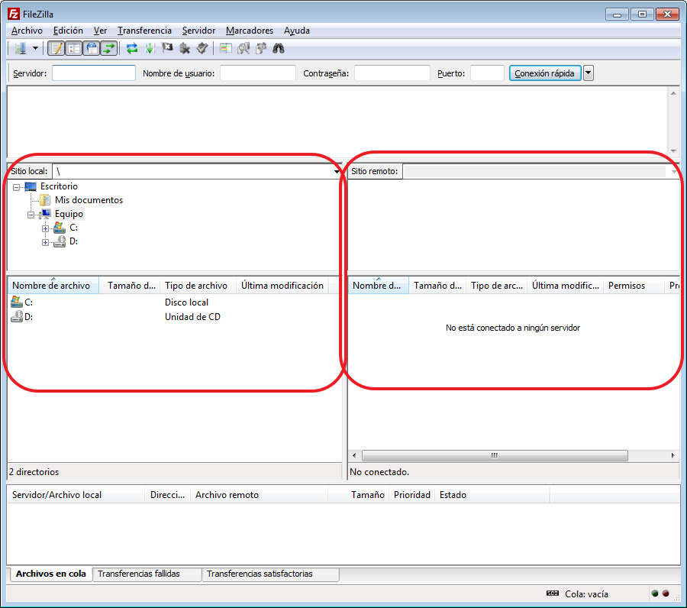

En la parte superior debes indicar los parámetros de conexión del servidor al que te quieras conectar. En concreto debes especificar la **dirección del servidor** (nombre de dominio, o dirección IP), tu **nombre de usuario y contraseña** de conexión por FTP al servidor, y el **puerto** que normalmente no será necesario especificar porque se utiliza por defecto el puerto 21.

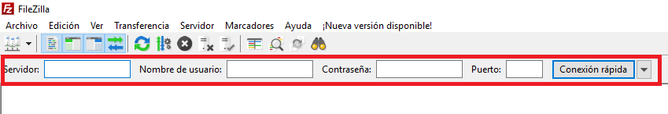

Si lo que quieres es conectarte con un alojamiento web en Internet, debes consultar en la web del servidor los datos de contacto. Por ejemplo, en el caso de ***000webhost***, puedes encontrar esos datos en el icono **View FTP Details**.

En la pantalla aparecerán los datos que debes utilizar, excepto la contraseña, que en ese caso debes recordar la que has utilizado al dar de alta el subdominio en este servidor.

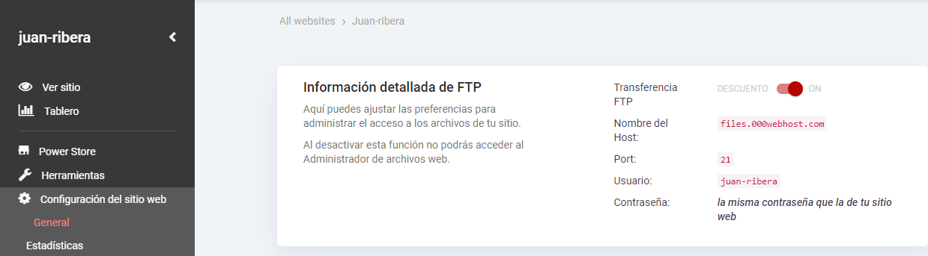

Tras indicar la dirección del servidor (FTP host name), nombre de usuario (FTP user name) y contraseña (FTP password), debes hacer clic en el botón **Conexión rápida** para que se haga la conexión. En la parte superior de la pantalla de FileZilla aparecerán varias líneas de texto con las órdenes que se han enviado al servidor para establecer la conexión y las respuestas que éste ha ido enviando.

Si todo ha ido bien, en la parte superior indicará **Directorio listado correctamente** y en la parte **derecha** deben aparecer los **archivos y carpetas que tengas alojados en el servidor**.

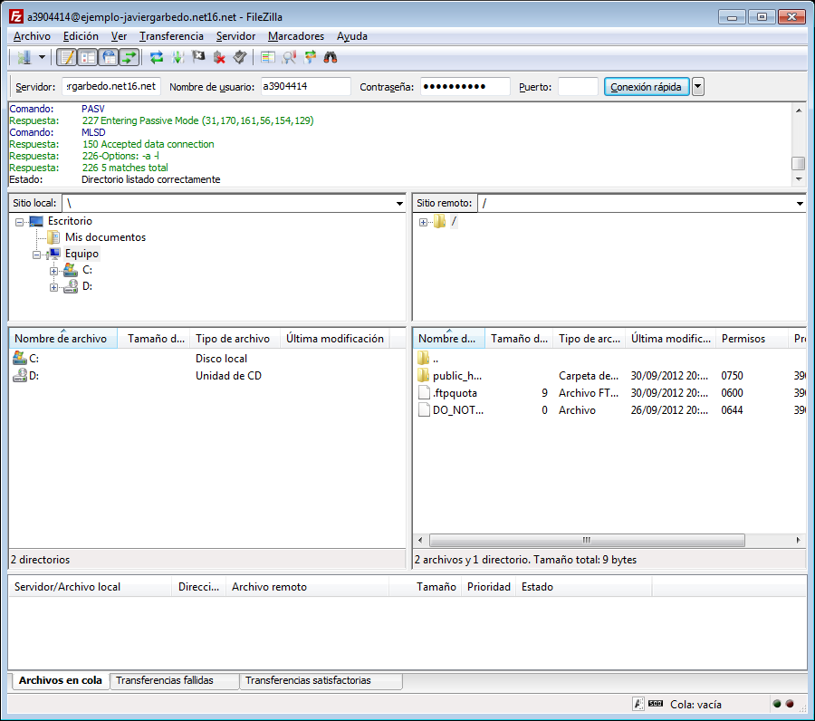

La otra forma que es la que normalmente se utiliza es utilizando el **Gestor de Sitios**

1. Dentro de Filezilla selecciona Archivo y Gestor de Sitios o bien abre el panel presionando CRTL + S

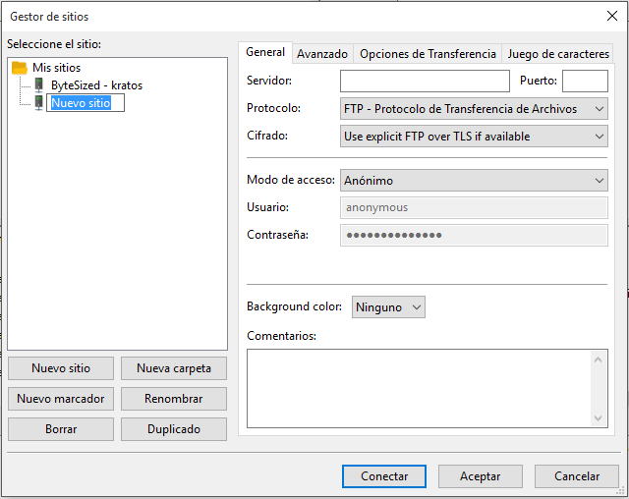

1. En este gestor de sitios tienes que presionar en Nuevo sitio y agregar los datos que obtuviste en la página de tu hosting de la siguiente forma

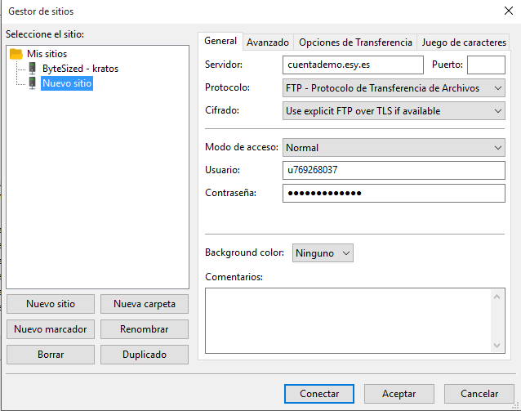

1. Verás un certificado de conexión, activa la opción Siempre confiar en el certificado para futuras sesiones y presiona en Aceptar

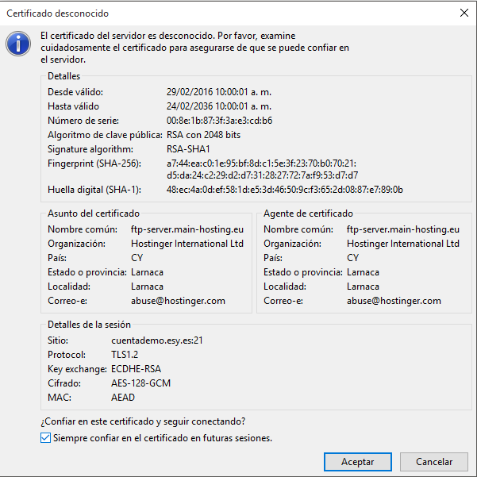

1. En segundos estás en la carpeta Public_HTML de tu servidor, te has conectado satisfactoriamente y desde ahí podrás modificar, subir o descargar los archivos que desees

Para **subir un archivo** que tengas en tu equipo hasta una carpeta del servidor, selecciona tanto la **carpeta donde tienes el archivo** en tu equipo, como la **carpeta del servidor** en la que deseas alojar el archivo. A continuación, puedes usar el botón derecho del ratón sobre el archivo para elegir la opción **Subir**. También puedes hacer lo mismo arrastrando el archivo con el ratón desde la parte izquierda a la derecha.

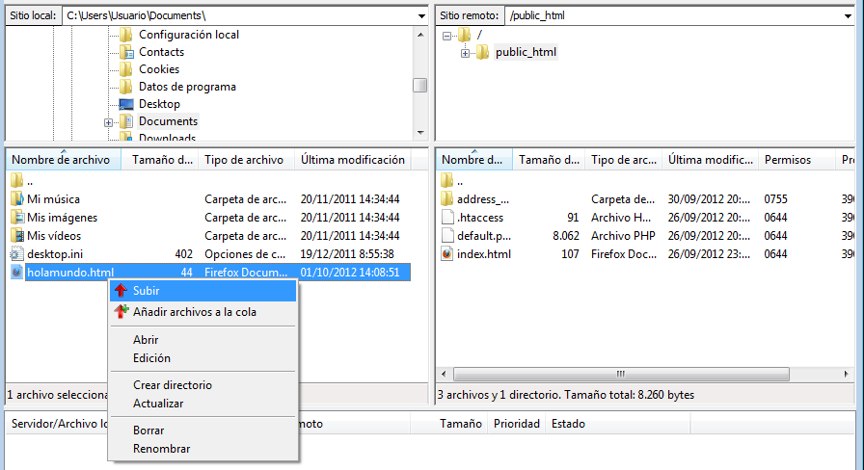

Al finalizar la subida podrás **comprobar que en la parte derecha** aparecerá el archivo que has subido.

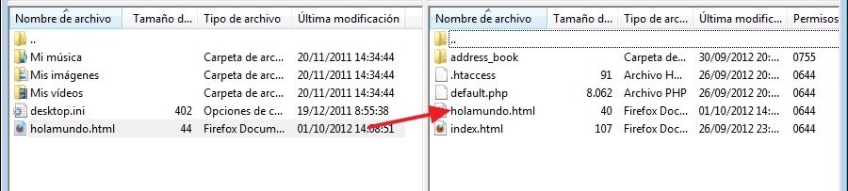

En la parte inferior podrás ver el **proceso de subida** del archivo y al finalizar debes comprobar que se ha subido con éxito. En la pestaña **Transferencias satisfactorias** aparecen los archivos que se han subido y en la pestaña **Transferencia fallidas** podrás ver los archivos que no han podido ser enviados.

Si has subido una página web podrás verla desde el navegador de la manera habitual, indicando la dirección del servidor y la ruta hasta el archivo que contiene la página web.

Recuerda que también puedes utilizar esta misma aplicación cliente FTP para **descargar archivos desde el servidor** hasta tu equipo. Para ello simplemente debes seleccionar los archivos deseados en la parte derecha y usar la opción *Descargar*del menú contextual.

### Tarea 1

Realiza la siguiente Página web estática



## Despliegue de nuestro sitio web

Una vez generada nuestra página vamos a desplegarla en nuestro servidor en producción. Podemos tener un servidor web propio (que administramos nosotros), o utilizar servicios de hosting para implantar nuestras páginas.

Algunos de los hostings gratuitos que funcionan bien son

* <https://es.000webhost.com/>
* <https://infinityfree.net/>

Los servicios modernos para alojar páginas estáticas pueden proporcionar métodos de despliegues automáticos o semiautomática, y suelen usar repositorios git (el uso de servidores FTP está desapareciendo).

Ejemplos de servicios de despliegue de páginas estáticas: Netlify, Surge, GitHub Pages, GitLab Pages, Neocities,… Puedes encontrar más opciones [aquí](https://stackshare.io/netlify/alternatives), [aquí](https://alternativeto.net/software/netlify/) o [aquí](https://siftery.com/netlify/alternatives).

# Google Drive y Dropbox, GitHub espacio gratis para alojar una página web

El **almacenamiento en la nube** que ofrecen Google Drive, OneDrive, iCloud, Dropbox, Box o Mega, por citar los más populares, nos permite compartir archivos y documentos entre dispositivos y usuarios **sin importar las distancias**. El único requisito es tener acceso a Internet.

Además, el **abaratamiento del coste** de tener servidores online hace que estos servicios nos ofrezcan una **cantidad de espacio gratuito**, prácticamente inacabable. Y si necesitamos más, el precio es relativamente bajo en comparación con la cantidad de gigabytes ofrecidos.

Ya hemos visto que este tipo de servicios sirven para muchas cosas, además de guardar archivos. Nos permiten **compartir documentos**, realizar copias de seguridad, guardar canciones o vídeos a modo de centro multimedia en la nube…

Y, como veremos hoy, podemos alojar una página web **aprovechando el espacio disponible** en Dropbox o Google Drive.

Si quieres **empezar una página personal** y hospedarla en tu propio servidor gratuito, en vez de pagar por uno, ésta es una buena opción. Veamos cómo funciona.

DriveToWeb

Si tienes una cuenta de **Google Drive** o **OneDrive** y quieres convertirla en tu propio espacio web gratuito, [DriveToWeb](https://drv.tw/index.html) (https://drv.tw/ )te ayuda a conseguirlo fácilmente siguiendo unos sencillos pasos.

Subes la **carpeta con el contenido** de la página web, le das acceso público y, a través de DriveToWeb, es posible obtener los enlaces correspondientes.

DriveToWeb cuenta con su propio subdominio. Lamentablemente, el nombre de la página web es una combinación aleatoria de letras y números, por lo que necesitaremos un **dominio alternativo** si queremos que nuestro sitio web sea **fácil de encontrar o de compartir**.

DropPages

En caso de ser usuario de Dropbox, tal vez te convenga acudir a [DropPages](https://droppages.com/) **(**[**https://droppages.com/**](https://droppages.com/)**)** , un servicio muy sencillo para alojar una página web gratis.

Primero instalas Dropbox en tu equipo, luego **enlazas tu cuenta** de Dropbox con My.DropPages y, finalmente, creas tu blog o página web.

Como aliciente, DropPages ofrece [plantillas para ayudarte](https://droppages.com/themes) a diseñar tu página, si bien tienes total libertad para crearla.

UpDog

Compatible con Dropbox y Google Drive, [UpDog](https://updog.co/) **(https://updog.co/)** convierte tus espacios de almacenamiento en un servidor de hosting gratuito.

A partir de una carpeta creada por UpDog, podrás colocar los archivos necesarios para **publicar tu página web o blog** compatible con HTML, CSS y JavaScript.

UpDog ofrece **su propio subdominio** para dar nombre a tu sitio web y que sea fácilmente accesible. Además, la conexión es segura por defecto mediante SSL.

Github Pages

[Github Pages](https://pages.github.com/) es un servicio que te ofrece Github para publicar de una manera muy sencilla páginas web. Disponemos de la opción de generar de forma automática las páginas utilizando una **herramienta gráfica**, o la creación y modificación de páginas web usando la línea de comandos con el **comando** [**git**](http://rogerdudler.github.io/git-guide/index.es.html).

GitHub Pages está limitado a 1 GB de almacenamiento y 100 GB de ancho de banda al mes, cantidades más que suficientes para una **página web personal**.

**Usar páginas en GitHub**

Vamos a revisar si la publicación salió bien.

Ir a Github.com y abrir el proyecto:

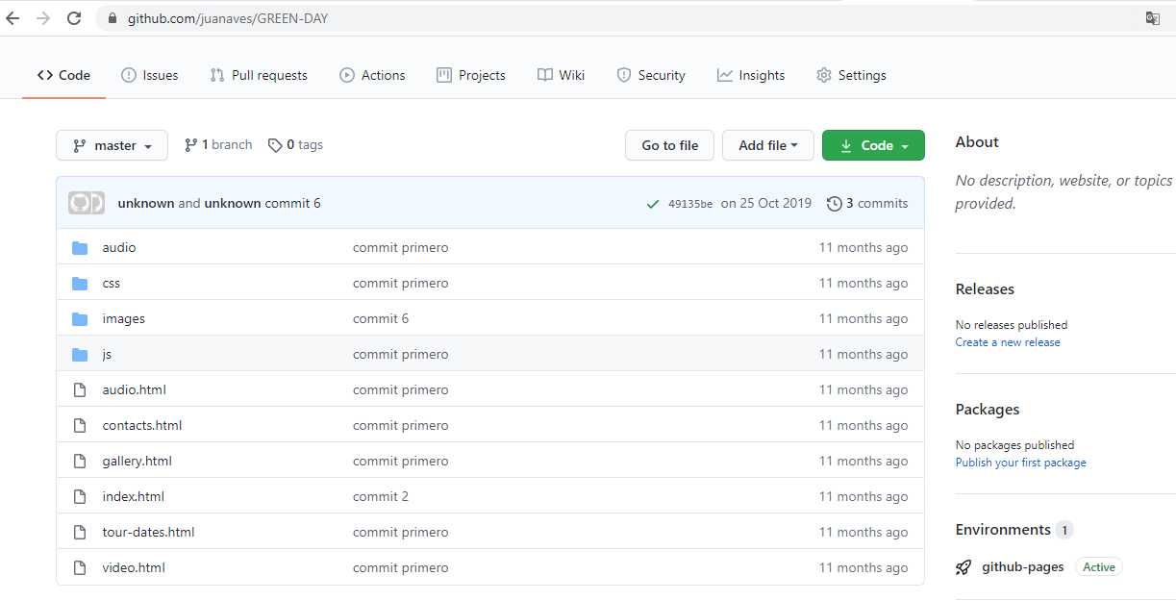

Mi proyecto está en :

https://github.com/juanaves/GREEN-DAY

### Activar servicio "Pages"

Para poder ver la página tenemos que cambiar la configuración.

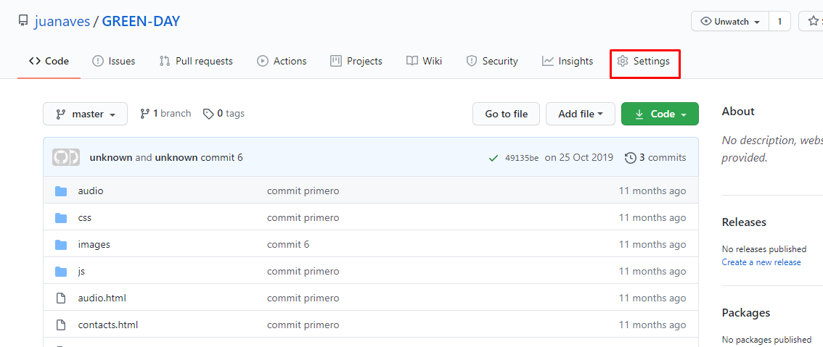

Ahora activamos la opción "Pages"

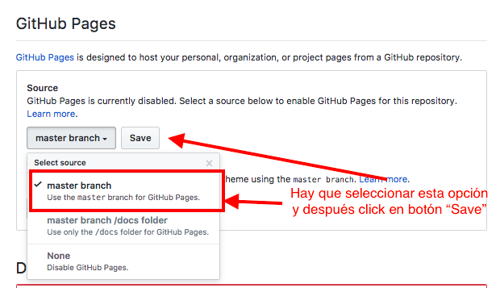

### Ver en la Web

Si funcionó entonces puedes ver tu página en:

<https://juanaves.github.io/GREEN-DAY/index.html>

### Tarea 2

Sube el proyecto del menú anterior a estos 2 sitios:

* Elije una opción de entre: **DriveToWeb**, DropPages.
* Y a **GitHub Pages**